METULJI SLOVENIJE
VRSTA METULJA | OPIS | OBDOBJE POJAVLJANJA  METULJEV | HRANILNE RASTLINE GOSENICE | HABITAT | OGROŽENOST
Velerilec  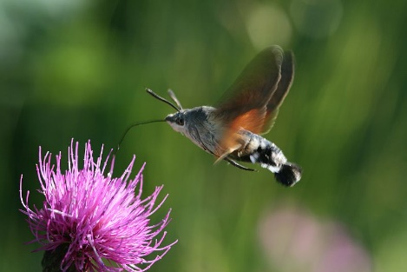 | - velikost 4,7 cm  - Prepoznamo ga po dolgem rilčku in značilnem letu, ki spominja na kolibrije.  -Na ozkih sprednjih sivih krilih ima prečne zobčaste črte, zadnja krila so rumenkasta in krajša. Na zadku je dlakast repek. Medico sesa med letom, kot bi bil helikopter  - Ta zamenjava je mogoča zaradi podobnega hitrega zamahovanja s krili in lebdenja v zraku med hranjenjem  Velerilec je aktiven podnevi, lahko pa ga opazimo tudi ob mraku.  - Spada med nočne metulje  - Prehranjujejo se z rastlinami, ki imajo veliko nektarja. -Velerilec leti in se hrani tudi v dežju.  - Njegove gosenice so zelenih do rjavih barv  - Ob straneh ima belo črto, ob nogah pa rumenkaste črte | - Metulji letajo med aprilom in oktobrom. Opazimo jih lahko tudi sredi zime, ko jih na plano privabi kakšen res topel dan, saj zimo preživijo kot metulji skriti pod skalami, drevesi ali v hišah | - lakota ali brošč | -viden je čez dan, bolj pa v somraku po vrtovih, parkih in balkonih  -Tako jih lahko opazimo na kovačniku, gadovcu, rdeči špajki, budleji in tudi na pelargonijah, ki jih imamo na balkonu.
Jamamaj ali japonska sviloprejka  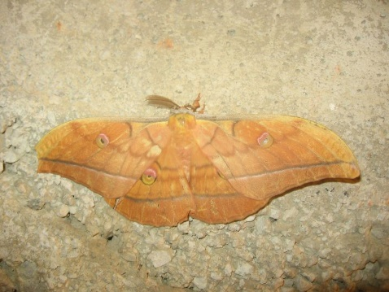 | - S premerom kril do 15 cm je jamamaj naš največji nočni pavlinček, v tej družini se sicer najde vrsta s premerom kril do 30 cm  -Značilno za to družino je, da imajo zakrnel rilček, samci imajo peresate tipalnice, ki so občutljiv vohalni organ, poleg tega imajo značilne risbe v obliki očesc na srednjih in zadnjih krilih. Iz te družine živi v Sloveniji 5 vrst  - je nočni metulj | - Večkrat kot odraslega metulja (leta le kratek čas v juliju ali avgustu do konca septembra) na gozdnih tleh najdemo prazne svilnate kokone, v katerih je potekala preobrazba. | -listi murve, hrasta | - Prebiva v listnatih gozdovih (hrast, bukev), vendar pa se poleg hrasta hrani tudi z listi murve, zato je pogost v okrasnih parkih s to rastlino (Brdo pri Kranju ipd.).  - skušali so ga gojiti v sredini 19. stoletja na Dolenjskem v bližini Novega Mesta, natančneje v vasi Slatnik pod Gorjanci (Jan Mach) zaradi pridobivanja svile. Posel gospodarsko ni uspel, je pa metulj postal neškodljiva alohtona vrsta pri nas in naselil se je širše po Evropi
Črtasti medvedek  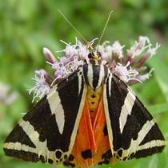 | - Barvni vzorec na krilih je enak pri obeh spolih  - zgornja stran sprednjih kril je zelenočrne brve s kovinskim sijajem  - na notranjem robu kril je ozek belorumen pas  - dve belorumeni progi segata od zgornjega proti zunanjemu robu kril  - zgornja stran kril je opekato rdeče barve  - glav je svetlorumena, na oprsju sta dve rumeni in tri črne proge  - zadek je oranžnordeč, z majhno črno piko v vsakem segmentu  - tiplke so tanke, nitaste, rahlo nazobčane, temnorjave barve  - samica je večja od samca in ima debelejši zadek  - spada med nočne metulje | - Je enogeneracijska vrsta  - od julija do začetka septembra  - aktivni so ponoči in podnevi | - gosenica je polifagna  - listi mrtvih kopriv, vrbovcev, nokot, turška detelja, grint | - splošno razširjena vrsta  - vlažni toploljubni, ne preveč senčnati gozdnati robovi, jase, zaraščajoče se površine  - od nižin do zgornjega montanskega pasu, najpogostejša je v kolinskem in submontanskem pasu | - ni ogrožen v Sloveniji, ampak v severni Evropi
Navadni gobar  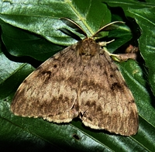 | - razpon kril merijo 2,5 do 5,5 mm  - Telo je poraslo z dlačicami.  - Izrazit je spolni dimorfizem: samec je manjši, siv, na sprednjih krilih ima več temnejših valovitih prečnih prog, je vitek; samica je večja, rumenkasto bela, na sprednjih krilih ima več črnkastih prečnih prog, je čokata in debela.  -Tipalke so pri samcu dvojno peresaste, pri samici pa kratke, zobčaste in črne.  - Jajčeca so velikosti makovega zrna in so v kupčkih. Ko se larva (pri metuljih larvo imenujemo gosenica) izleže, je dolga 3 do 4 mm, ima dolge in goste dlačice. Mlade gosenice so aerostatične: so lahke in dlakaste, zato jih lahko veter raznese po bližnji okolici. Po drugi levitvi se pojavita na glavi gosenice dve modri progi. Odrasla gosenica je velika 6 do 7 cm, ima zelo dolge dlačice, po hrbtu pa parne bradavice (5 parov modrih in 6 parov opečnato rdečih). Dlačice na hrbtu so strupene (toksofore). Gosenice so nevarne za človeka zaradi strupenih dlačic, ki na koži povzročajo vnetja (gosenični dermatitis ali lepidopterizem). V gradacijah so še posebej nevarne za človeka zaradi številnih dlačic v zraku. Gosenice predejo nitke. Imajo 8 parov nog, od katerih je 5 parov bradavičastih nog na zadku. Buba je mumijska (pupa obtecta), dlakava, temno rjava, rahlo pripredena na podlago. | - ima enoletno generacijo, roji julija-avgusta.  - Najprej se izležejo samci, po enem tednu pa samice.  -Samci letijo, samice pa se zadržujejo v bližini mesta, kjer so se izlegle | -listavci  - Povzročajo hudo gospodarsko škodo | -Areal gobarja je Evropa in Azija, prenesen je bil tudi v Severno Ameriko ter Novo Zelandijo. Pri nas je gobar na robu svojega naravnega areala; znani sta dve ekološki rasi – kontinentalna ter mediteranska rasa
Strašničin mravljiščar  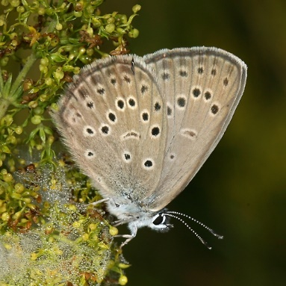 | - Razpon kril meri med 33 in 37 mm  -Zgornja stran kril samcev je sinjemodre barve, z do 2 mm širokim temnim robom in vidnimi  žilami.  -Črne pege na osrednjem delu kril so okrogle do ovalne oblike, zunanji rob kril pa zaključuje izrazit bel pas približno  1 mm dolgih resic.  -Spodnja stran kril je  sivorjave barve z jasno izraženimi belo obrobljenimi črnimi okroglimi pegami,  v medžilnih prostorih tik ob robovih kril pa so še manjše pege.  - Pri samicah,  ki so velike enako kot samci, je spodnja  stran kril zelo podobna samčevim, zgornja stran pa je malo temnejše  modre barve s širšim temnim robom in  s še bolj poudarjenimi temnimi žilami  - velja za eno izmed najbolj specializiranih vrst evropskih metuljev | - Odrasli osebki  strašničinega mravljiščarja se pojavljajo od  začetka julija do srede avgusta, zakasnele  vidimo lahko celo še v septembru | -Samica izleže po eno  jajčece izključno v cvetno glavico zdravilne  strašnice (Sanguisorba officinalis), ko so  cvetne glavice še zelenkasto do nežno  karminasto obarvane. Po približno tednu  do desetih dneh se iz jajčeca izleže  gosenica, ki se zavrta v cvet in se tam  prehranjuje z razvijajočimi se semeni.  Razvoj gosenic v cvetnih glavicah poteka  približno 3 do 4 tedne, nakar gosenice  padejo na tla. Tam čakajo, da jih najdejo  mravlje delavke glavne gostiteljske vrste  Myrmica scabrinodis. Ko na gosenico  naleti mravlja delavka primerne vrste, se  prične med pol in poldrugo uro trajajoč  »ritual posvojitve«. Po prepoznavi mravlja  s čeljustmi prime gosenico in jo odnese  v mravljišče. Gosenica se začne prehranjevati z zarodom mravelj  gostiteljskega mravljišča in s tem pomembno vpliva na vitalnost mravlje družine.  Hladno letno obdobje (od srede jeseni do pomladi) gosenica v mravljišču hibernira, drugače pa v njem  preživi skupaj približno  10 mesecev. V juniju se  gosenice v mravljiščih  zabubijo, v juliju ali avgustu pa se prelevijo v odrasle metulje, ki mravljišča s še ne povsem razprostrtimi  krili hitro zapustijo. | - Življenjski  prostor tega metulja so predvsem eno- do  dvokosni srednjeevropski mezotrofni do  evtrofni nižinski travniki in oligotrofni  mokrotni travniki, redkeje pa navadna  trstičevja.  -Vrsta je v Evropi lokalno  razširjena od Francije preko severne Italije,  osrednje Evrope, Rusije, Mongolije, severne  Kitajske in Koreje do Japonske. V Evropi  sega na severu do Latvije, najjužnejša  evropska nahajališča pa so pri nas. V Sloveniji najdemo strašničinega  mravljiščarja od Ajševice in Vipavskedoline na zahodu ter Ilirskobistriške  kotline na jugu, preko Ljubljanskega barja  v osrednjem delu države, nakar se preko  Spodnje Savinjske doline, Celjske kotline  in Dravinjske doline areal razširjenosti  prevesi v vzhodni del z najpomembnejšimi  in najmočnejšimi populacijami v Slovenskih  goricah in na Goričkem. Ugotovljena  najdišča se nahajajo med dobrimi 100 m  in 800 m nadmorske višine. Na Koroškem  opažene populacije so verjetno med tem  izumrle.
Rdeči ali gorski apolon  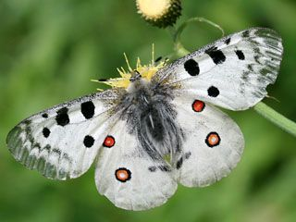 | Njegov razpoznaven znak so rdeče-črno obrobljene očesaste lise na zadnjih krilih, katerih osnovna barva je bela. Na prednjih krilih ima ta metulj črne okroglaste pege.  Samice do konca poletja odložijo jajčeca v bližino bele homulice.  -Te v jajčecih počakajo do pomladi, potem pa se izležejo.  - Po nekaj tednih, ko merijo v dolžino že približno 6 centimetrov, se spustijo na tla in se pod kamnom ali v skalni razpoki zabubijo. Razvoj gosenic in preobrazba sta v veliki meri odvisna od količine hrane, ki je na voljo, ter vremenskih razmer | - Junija in julija jih lahko opazujete, kako se spreletavajo med cvetjem in iščejo sladki nektar. Najraje se ustavijo na raznih osatih, glavincih in grabljiščih. Samičke do konca poletja odložijo jajčeca v bližino bele homuljice, ki je najbolj pogosta hranilna rastlina apolonovih gosenic pri nas.  - v eni generaciji | - bela homulica, ki se v Sloveniji pojavlja na gorskih suhih, skalnatih tratah in meliščih. | - Apolon je razširjen po gorskem svetu skoraj vse Evrope in večjega dela Azije. Živi na gorskih tratah in planinah, zelo rad pa ima tudi strma osončena pobočja. Pri nas ga najdemo med 1000 in 2000 metri nadmorske višine na posameznih mestih v Julijskih Alpah ter na južnem robu Trnovskega gozda. Zaradi izolacije posameznih populacij po zadnji ledeni dobi se je razvilo veliko podvrst in ena izmed njih je tudi trnovski gorski apolon (Parnassius apollo leimdorfferi), ki jo obsežno gozdnato območje ločuje od njenih sorodnikov v Alpah. | Apolon je danes zavarovan v večini Evropskih držav, lov nanj je prepovedan, varovati pa moramo tudi njegovo življenjsko okolje, saj zaradi zaraščanja izginja homuljica in druge hranilne rastline. V tujini se proti zaraščanju uspešno borijo s pašo tako, da imajo v čredi poleg ovc tudi koze
Barjanski okarček | - Zgornja stran kril je monotone temnorjave barve, s po dvema ali tremi slabo vidnimi črnimi očesci na zadnjem paru.  Prepoznavni znak tega metulja je vzorec na spodnji strani kril, z vrsto vpadljivih črnih očesc blizu zadnjega roba, ki imajo rumenkasto obrobo in srebrno jedro. --Dodatno očesce je blizu sprednjega roba zadnjega krila.  -Osnovna barva spodnje strani kril je rumenorjava, vzdolž notranjega roba vrste očesc pa poteka svetla lisa, vendar ta pri samcih običajno manjka. Tudi sicer je vzorec variabilen, med osebki se razlikuje število očesc in njihova velikost.  - Je šibak letalec, zato se večinoma zadržuje v svojem primarnem habitatu ali v neposredni bližini.  -Posebnost barjanskega okarčka je, da samice ne iščejo posebej gostiteljskih rastlin za odlaganje jajčec, temveč je pomembno le, da zaznajo dovoljšnje pokritje v bližnji okolici. | Metulji se pojavljajo v juniju in juliju, so slabi letalci in zato le redkokdaj zapustijo travnik, na katerem so se izlegli iz bube.  Na leto se razvije samo ena generacija (vrsta je univoltina). Ličinke opravijo del razvoja do jeseni in prezimijo v šopih trave, kjer se nato zabubijo, odrasli pa se pojavijo junija ali julija, odvisno od lokalnih razmer. | - Trave in šaši | Življenjski prostori barjanskega okarčka na Ljubljanskem barju so negnojena in največ enkrat, pozno v letu -košena mokrotna travišča na s hranili revnih tleh (nizka barja, travniki s prevladujočo modro stožko). Hranijo se predvsem na cvetovih srčne moči, travniške izjevke in žgoče zlatice. Posamezni nizki grmi, ki rastejo raztreseno po površini travišča so zavetje metuljem ob močnem vetru ali ob visokih zračnih temperaturah v poletju. Po parjenju samica odloži jajčeca posamič na liste in stebla hranilnih rastlin gosenic ali pa na druge rastline v neposredni bližini prvih. Iz jajčec se po približno dveh tednih izležejo gosenice, ki so velike le 2-3 mm in zato malo oz. prostorsko zelo omejeno mobilne (v razdalji le nekaj centimetrov od rastline na kateri so se izlegle | - je ena izmed 15 najbolj ogroženih vrst dnevnih metuljev v Evropi. V Evropi ga varujeta Habitatna Direktiva in Bernska konvencija, v Sloveniji so vrsta in njeni življenjski prostori zakonsko zavarovani z Uredbo o zavarovanih prosto živečih živalskih vrstah.
Lastovičar  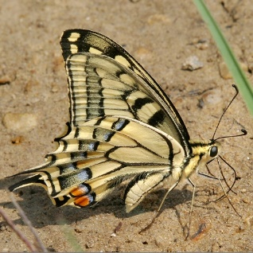 | - Razpon kril: 55–70 mm  - je en od največjih metuljev, ki živijo v Sloveniji  - Njegovo telo in krila so rumena z značilnim vzorcem črnih lis in črt. - Ob zunanjem robu zadnjih kril ima temno modre lise, prav na koncu zadnjih kril pa še oranžno okroglo liso.  -Ta skupaj z repki, podaljški kril, predstavlja lažne oči, s katerimi lastovičar zmede ali prestraši plenilca.  - Samice so bolj bledo rumene in večje od samcev.  -Gosenica je zelena do skoraj bela s prečnimi črnimi progami, ki so prekinjene z oranžnimi pegami.  - S svojimi svarilnimi barvami opozarja plenilce na svoj neprijeten okus.  - Gosenice imajo poseben obrambni organ. To sta dva izrastka svarilne živo oranžne barve v obliki rožičkov na hrbtni strani prvega segmenta. - Ko se gosenica počuti ogroženo, organ nabrekne. Skozi rožičke se izloča tekočina neprijetnega vonja, ki odvrača plenilce.  - Lastovičar je odličen letalec  - Samičke odlagajo jajčeca posamič na hranilne rastline gosenic, na vrtu jih lahko najdemo na peteršilju, korenju in ostalih kobulnicah. Prezimijo kot bube. | -navadno v dveh generacijah, izjemoma v treh; prva leta od aprila do junija, druga pa od julija do oktobra | - vrste iz družine kobulnic, na primer vrste iz rodov jelenovec, silj,konjska kumina ,gosenice pa lahko najdemo tudi na korenju ali peteršilju ali na navadnem jesenčku iz družine rutičevk | - z velikim območjem razširjenosti, vendar se nikjer ne pojavlja množično  - Večkrat pa lahko opazujemo kako se nekaj samcev spreletava prav na vrhu kakega hriba, celo gore.  - Na takih izpostavljenih mestih oprezajo za samicami.  - Glede življenjskega prostora ni preveč izbirčen, saj se pojavlja tako na vlažnih kot suhih območjih, seveda pa zahteva bujno rastje hranilnih rastlin in bogato cvetoče travnike, kjer lahko tako velik metulj dobi dovolj medičine za življenje.
Citronček  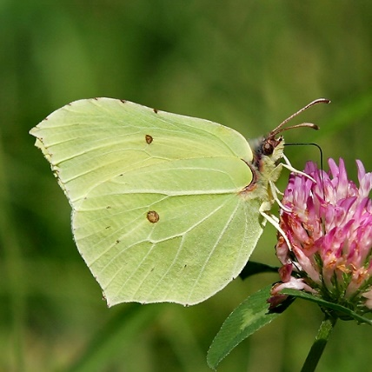 | - Razpon kril: 55–60 mm  - je velik metulj z značilno zašiljenimi konicami kril. Zaradi njih metulj v mirovanju z zaprtimi krili spominja na suh list. Njegova krila so enotno obarvana, le sredi sprednjih in zadnjih kril imajo oranžno pego.  -Samec ima krila limonino rumene barve, krila samice pa so bledo rumeno zelenkasta in spominjajo na barvo sveže stisnjene limonade.  - Trup je zgoraj na gosto poraščen z dolgimi bleščečimi belo sivimi dlakami, barva trebušne strani trupa in nog pa se ujema z barvo kril.  - Samice ločeno odlagajo svetlo zelena jajčeca na listne popke ali osrednjo žilo listov navadne krhlike.  Iz jajčeca se po desetih dneh razvije gosenica, ki je tako kot buba zelene barve in se zelo dobro zliva z okoljem | - odrasli se izležejo konec junija in so aktivni še julija, nato mirujejo (diapavza) in spet letajo jeseni; prezimijo v duplih in razpokah ter so prvi metulji, ki jih lahko opazujemo ob prvih spomladanskih otoplitvah  - najraje srkajo nektar cvetov budlej, bodakov, osatov in navadne krvenke, a uživajo tudi v nektarju regrata, lapuha, petelinčkov, grenkuljic, glavincev in detelj. Najbolj jih privabljajo cvetovi rdeče-vijoličnih barv. | - navadna krhlika  - vrste iz rodu kozja češnja | Citrončki letajo tako ob obronkih gozdov in po svetlih gozdovih, kjer uspevajo hranilne rastline, kot po odprtih suhih ali vlažnih travnatih krajih raztreseno poraslih z grmovjem. Pojavljajo se vse od morja do visokogorja, kjer jih najdemo tudi preko 2500 m visoko.
Lorkovičev rjavček  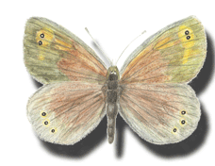 | - Zgornja stran kril je temno rjave barve, z rdečkasto rjavim nadihom v osrednjem delu, v zunanjem robu kril pa  imajo dve črni lisi z belo piko na sredi.  - Značilnost, po kateri jih ločimo od podobnih vrst, prepoznamo na spodnji strani zadnjih kril, ki so svetlo sivkasta.  - Samičke odlagajo jajčeca na različne vrste trav. Še v istem letu se razvijejo mlade gosenice, ki se hranijo z njihovimi listi. Zardi kratkega gorskega poletja se njihov razvoj nadaljuje šele v naslednji pomladi. Takrat dorastejo in se zabubijo, tako da poleti spet lahko občudujemo nov zarod metuljev | Junij, avgust | trave | Je namreč endemit našega visokogorja, kar pomeni, da živi na geografsko omejenem območju, ki obsega del Julijskih Alp, Karavank in Kamniških Alp, v skromnem deležu pa sega tudi v gore sosednje Italije in Avstrije.  Lorkovičev rjavček je značilni prebivalec visokogorja. Opazujemo ga od 1400 metrov nadmorske višine navzgor, vse do 2200 metrov. Njegovo življenjsko okolje so travniki, pašniki in gozdovi v območju zgornje gozdne meje ter naravne gorske trate nad drevesno mejo | - Zaradi redkosti je Lorkovičev rjavček zavarovana vrsta in vključena v habitatno direktivo Sveta Evrope. Za njegovo ohranitev so predlagana posebna varstvena območja Natura 2000.

